НАЦІОНАЛЬНИЙ ТЕХНІЧНИЙ УНІВЕРСИТЕТ УКРАЇНИ

«Київський політехнічний інститут імені Ігоря Сікорського» Факультет інформатики та обчислювальної техніки Кафедра технічної кібернетики

Звіти до комп’ютерних практикумів з кредитного модуля “Мережеве управління та протоколи”

Виконав

Студенти групи ІТ-02 Терешкович М.О.

Перевірила:

Зенів І. О.

Київ – 2023

# Завдання 2-1:

**Виконання**

Створюэмо 4 ПК, 1 Хаб, та Сервер, з’єднуємо їх та вписуємо ІР Configuration IPv4 adress (Static). На скріншоті ви можете побачити кроки виконання, та в нотатках які у кого адреса. Маска сама визначається для кожного ПК після вводу адресу.

Далі приберемо лішні позначки на екрані використовуючи меню Options – Preferences – Show Device Name Labels (disable). Як бачимо лишні позначки зникли.

Далі за допомогою Event list, Simulation та Simple PDU перевіримо роботу мережі (з ПК2 до Сервера).

# Висновок 2-1:

В даній лабораторній роботі ми створили мережу з топологією "зірка" на основі концентратора, використовуючи програмний симулятор Packet Tracer. Ми розглянули кроки створення цієї мережі та налаштування IP-адрес для пристроїв. Також ми вивчили нові прийоми роботи з програмою, такі як створення заміток і налаштування фільтрів для моніторингу сигналів ICMP. У процесі виконання лабораторної роботи ми також дізналися про новий термін "PDU", який використовується для узагальненого опису фрагментів даних на різних рівнях моделі OSI, таких як кадри Ethernet, IP-пакети, UDP-датаграми та інші. В цілому, дана лабораторна робота допомогла нам навчитися створювати мережі зіркової топології та вивчати основи роботи з програмним симулятором для аналізу та налаштування мережевого обладнання.

# Завдання 2-2:

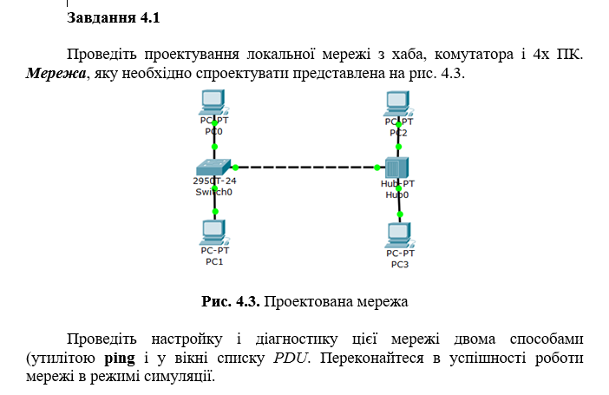

**Виконання:**

Створимо мережу на базі комутатора. Для цього виносимо 4 ПК або 1 та копіюємо його тричі, назначаючи їм відповідні адреси (можна побачити на скріні) та комутатор 2950Т-24, з’єднуємо всі елементи.

Настройка проведена, тепер настав час діагностики. Спочатку перевіримо зв’язок за допомогою команди Ping. Наприклад від ПК4 до ПК7.

Мережа працюэ справно. Тепер виконаэмо перевірку за допомогою PDU. Обираємо у верхній вкладці кнопку Simple PDU та обираємо на вибір будь, які 2 ПК. Нехай це будуть ПК5 та ПК6. Незабуваємо обрати протоколи ІСМР та ARP!

Як бачимо – все працює справно.

# Висновок 2-2:

В даному завданні ми проведемо проектування та налаштування локальної мережі з використанням комутатора та чотирьох комп'ютерів. Потім ми виконаємо діагностику цієї мережі двома способами: використовуючи утиліту ping і вікно списку PDU в режимі симуляції.

За допомогою команди Ping переконалися, що пакети успішно доходять до свого призначення і повертаються. Схожі дії були виконані використовуючи PDU.

В результаті виконаних дій ми переконаємося в успішності роботи мережі з топологією "зірка," яка базується на комутаторі. Комутатор дозволяє оптимізувати трафік, передаючи дані лише тим пристроям, які дійсно мають доступ до цих даних, відтак зменшуючи надмірний мережевий трафік.

# Завдання 2-3:

**Виконання:**

Створимо та налаштуємо таку ж мережу як у завдані. Виконуємо всі ті ж схожі кроки, як і у завданні до цього. Створюємо 4 пк та 2 принтера, задаємо адреси та маски, з'єднуємо з Хабами. Усі дані можна побачити на скріні:

Тепер сформуємо навантаження на мережу за допомогою Traffic Generator. У вікні управління PC0 у вкладці **Desktop** виберіть ***додаток Traffic Generator*** і визначте установки, передачі трафіку від PC0 на PC3. З такими параметрами:

**Select application:** *PING*

**Destination: IPAddress:** 192.168.0.8 (адрес отримувача);

**Source IP Address:** 192.168.0.1 (адреса відправника);

**TTL:** 32 (час життя пакета);

**TOS:** 0 (тип обслуговування, "0" - звичайний, без пріоритету);

**Sequence Number:** 1 (початкове значення лічильника пакетів);

**Size:** 1400 (розмір поля даних пакета в байтах);

**Simulations Settings -** тут необхідно активувати перемикач;

**Periodic Interval:** 0.3 Seconds (період повторення пакетів).

І запускаємо симуляцію з одним фільтром ІСМР:

Так як це хаб, пакет буде приходити у всі пристрої, проте так він не для них був надісланий – вони його ігнорують.

Тепер навантажимо мережу не тільки генератором трафіку, але й за допомогою команди ping -n 200 (генеруэмо 200 пакетів на відправку) та перевіримо який відсоток буде втрачений. Генератор трафіку так і буде працювати з ПК0 до ПК3, а команда пінг надсилає з ПК1 до ПК5.

Початок симуляції

Втрата пакетів склала 1 відсоток, проте при попередніх запусках він був і 3 і 4.

Тепер замінимо центральний хаб на комутатор та перевіримо який відсоток втрати буде на цей раз. Повторюємо все теж саме що й до цього.

Початок симуляції:

Як бачимо втрата все так же складає 1 відсоток.

Тепер замінимо всі хаби на комутатори, що має значно покращити швидкість передачі та взагалі прибрати втрату пакетів.

Початок симуляції:

Як бачимо симуляція завершена і втрата пакетів = 0. Отже комутатори значно пришвидшують та покращують роботу мережі. В них максимальний час на пакет це 14 мс, в той час як у хабу це 100+ мс.

# Висновок 2-3:

В ході виконання лабораторної роботи "Дослідження якості передачі трафіку по мережі" ми провели дослідження та оцінку пропускної здатності локальної обчислювальної мережі (ЛВС) з використанням інструментів, таких як Traffic Generator та пінг. Основна мета роботи була спрямована на оцінку якості роботи мережі за різних умов та з різною топологією мережевого обладнання.

Під час виконання лабораторної роботи були виконані наступні кроки та етапи:

Збільшили розмір пакетів і відправили запити з коротким інтервалом часу для створення серйозного навантаження на мережу. Використали програму Traffic Generator для організації активного трафіку між комп'ютерами в мережі. Traffic Generator дозволив створити значне навантаження на мережу та спостерігати за якістю передачі трафіку.

Перевірили вплив заміни концентраторів комутаторами на якість роботи мережі. Заміна комутаторів показала поліпшення якості передачі трафіку, оскільки комутатори дозволяють уникнути колізій між пакетами та зменшити паразитний трафік. Таким чином, лабораторна робота дозволила нам краще розуміти вплив різних факторів на якість передачі трафіку в мережі. Вона надала можливість відобразити практичні аспекти роботи з інструментами для дослідження та налаштування мережі, а також показала, як топологія мережі та використане обладнання впливають на ефективність мережі.